Сингониум ножколистный
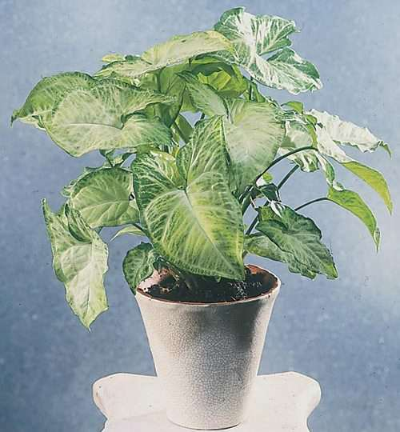
Семейство ароидных. Родина Центральная и Южная Америка. В роду около 30 видов. Все они травянистые растения или лианы. Многие образуют воздушные корни. Корневище горизонтальное, ризомное. Листья влагалищные (в основании охватывают стебель), на длинных черешках. Растения этого семейства очень похожи на близких родственников - филодендроны. Но листья у них тоньше и мягче. Листовая пластинка часто не гладкая, а с заметным жилкованием и небольшой бугристостью. В комнатных условиях не цветут. Сингониум примечателен тем, что меняет форму листьев с возрастом - у молодых растений они стреловидные, а у более старых листья с четко выраженными долями, и напоминают звезду не правильной формы, у которой вытянут один из лучей.
СОВЕТЫ ПО УХОДУ
Температура: Хорошо растет в теплых помещениях при 18-20°C, а зимой не ниже 16°C.
Освещение: Яркий рассеянный свет, обязательное притенение от прямых солнечных лучей в полдень весной и, особенно, летом - на жарком солнце растение может получить ожоги. Виды сингониума с темно-зелеными листьями выносят легкую полутень, пестролистные сорта более светолюбивы, им подойдет восточное или северо-западное окно. Зимой требуется хорошее освещение, иначе листья начинают мельчать и терять окраску, поэтому к зиме переставьте сингониум ближе к окну, или включайте рядом люминесцентную лампу.
Полив: Должен быть регулярным, обильный весной и летом, зимой умеренный. Почва не должна пересыхать полностью, и не должна оставаться долго слишком сырой. Ориентируйтесь на глубину просыхания субстрата: к очередному поливу земля в горшке должна хорошо просохнуть в верхней трети горшка.
Удобрительные поливки в период активного роста с марта по август через две недели, жидким удобрением для комнатных растений. Если есть недостаток питательных веществ в почве, то молодые листья мельчают.
Влажность воздуха: Необходимо частое опрыскивание - сингониум любит влажный воздух, оптимально 40-50%. Помните, что слишком частый полив не компенсирует недостаток влажности в воздухе.
Пересадка: Ежегодно или каждые два года весной. Почва - 1 часть листовой, 1 часть торфяной, 1 часть перегной, 1 часть песка; рН слабо-кислая. В почву можно добавлять для разрыхления кусочки сосновой коры (1/5 от объема земли) или вермикулита.
Размножение: Черенками и воздушными отводками. Вегетативное размножение сингониума не представляет никакой сложности. Черенок с пяткой (кусочком стебля), при наличии воздушных корней, сразу сажают в землю. Если воздушных корешков нет, то его ставят на укоренение в воду, или высаживают в смесь торфа, вермикулита и мха сфагнума (все в равных частях) под банку, пакет, или минитепличку.
Сансевиерия
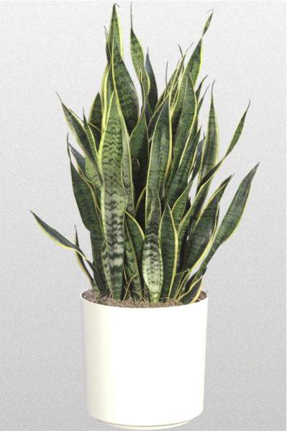
Семейство аспарагусовых. Родина тропическая Азия и Африка. В роду около 60 видов. Сансевиерия прекрасное, неприхотливое комнатное растение, которое подходит для выращивания, как одиночное растение, так и для составления композиций. Большое преимущество сансевиерии среди других комнатных растений дает то, что она мирится с затененностью (сорта, имеющие светлые полосы, более светолюбивы) и очень хорошо растет в композициях, как с другими суккулентами, так и с обычными комнатными растениями.
СОВЕТЫ ПО УХОДУ
Температура: Летом обычная комнатная, зимой прохладная оптимально 14-16°С, минимум 10°С. Но при достаточном освещении сансевьерия хорошо себя чувствует зимой и при обычной температуре (24-26°С).
Освещение: Растение светолюбиво, предпочитает яркий рассеянный свет, переносит легкую полутень, пестролистные разновидности более светолюбивы и хорошо отзываются на прямые солнечные лучи. Зимой нужно светлое помещение. Хорошо подходит место на восточном или западном окне. На южном окне, возможно, потребуется притенение летом в самые жаркие часы. Будет сансевиерия расти и на северном окне, но чтобы листья заиграли всей пестротой и яркостью оттенков нужно солнце.
Полив: Умеренный с весны до осени - почва должна успеть хорошо просохнуть к очередному поливу. Зимой полив ограниченный, примерно раз в две - три недели, в зависимости от температуры содержания. При поливе, особенно зимой, нельзя допускать попадания воды в центр розетки - это может вызвать загнивание. В отношении сансевиерий действует правило: "лучше недолить, чем перелить".
Во время периода роста проводят удобрительные поливки, используя жидкое удобрение для комнатных растений, подкормка проводится не чаще одного раза в месяц, а доза в два раза меньше, чем для обычных цветов.
Влажность воздуха: Опрыскивания не требуется, но листья протирают от пыли.
Пересадка: Пересаживают сансевиерию, когда горшок станет тесен - примерно через два года молодые растения, через три года старые растения. Так как корни у сансевиерии больше разрастаются в ширину, то горшок для нее должен быть не слишком глубокий, но широкий. Почва - 2 части дерновой, 1 часть листовой земли и 1 часть песка. Хороший дренаж обязателен. В землю можно добавлять вермикулит или мелкий гравий, для рыхлости.
Размножение: Боковыми побегами весной, а также листом и частью листа. Для размножения частью листа берут старый крепкий лист, который можно разрезать на куски по 4-5 см длиной и немного подвялить на воздухе. Затем лист нижним концом сажают в песок, а после укоренения пересаживают в горшок с землей.

Проблемы выращивания:
Основная проблема у такого неприхотливого растения - это гнили от усиленного полива. Если почва очень долго сохнет, а это может быть связано с тем, что она слишком плотная и тяжелая, или мало дренажных отверстий, то корни или стебли начинают загнивать. Особенно опасно переувлажнение в условиях пониженных температур и затененности. Помимо гнилей, на листьях могут появляться пятнистости. Чтобы избежать подобных проблем, делайте почву более рыхлой, поливайте по мере просыхания, как минимум до середины глубины горшка.
Другая проблема связана с мнением, что сансевиерия очень теневынослива, а значит, может расти в самом темном углу. Да, сансевьера, особенно сорта без желтых или кремовых пятен, довольно сносно переносит затененность, но только небольшую. При этом, растет она медленно, образует очень редкие и вытянутые розетки, или рыхлые кустики. Одним словом, малодекоративна.
Вредители сансевьеры: Сансевьера довольно устойчива к большинству вредителей. Ее практически не трогает клещик, но могут появляться мучнистые червецы. Эти вредители похожи на мохнатых белых жучков, обычно попадают с покупной землей, скапливаются, образуя колонии, в основании листьев. Бороться с ними надо так: механически снять вредителей ватным тампоном или ватной палочкой, смоченной в спирте. Затем полить почву системным инсектицидом актарой или конфидором.

Хойя мясистая - или восковой плющ
Семейство ластовневых. Родина Индия, Южный Китай, Австралия и острова Тихого океана.
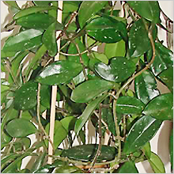
Самый распространенный вид - Хойя мясистая Hoya carnosa - или восковой плющ - вьющаяся лиана, ее стебли могут достигать до 6 м в длину, если их не обрезать, причем, весной, с наступлением теплых солнечных дней, прирост хойи очень быстрый, и буквально за неделю побеги вырастают на метр в длину. Листья на стеблях расположены супротивно, мясистые, овальной формы, тупые или заостренные на конце, темно-зеленого цвета, до 6 см длиной. На верхней стороне листа появляются восковидные беловатые разводы. Цветки душистые, многочисленные, соцветие зонтик. Цветение весной и летом. Есть несколько сортов, отличающие окраской венчика.
СОВЕТЫ ПО УХОДУ
Температура: Летом умеренная, зимой прохладная, оптимально около 17-18°С, минимум 8°С. В теплом помещении зимой хойя страдает прежде всего от недостатка света. Поэтому если растение зимует при обычной комнатной температуре, его надо размещать на самом светлом месте.
Освещение: Яркий рассеянный свет с некоторым количеством прямых солнечных лучей. Подойдет и западное и восточное окно. На южном окне понадобится притенение только в самые жаркие часы дня. Лучшее притенение в комнатах - легкая вуаль, на балконе - крона ближних деревьев. Зимой притенение не требуется.
Полив: Обильный с весны до осени, но почва должна подсохнуть перед очередным поливом в верхней трети горшка. Зимой полив более ограниченный (зависит от температуры в помещении). Вода для полива должна быть мягкой и отстоянной. Хойи гораздо легче переносят некоторую пересушку почвы, чем избыточный полив.
Удобрение: С марта по август подкармливают через каждые две недели жидким удобрением для цветущих комнатных растений. Для хойи мясистой дозу брать в два раза меньше от рекомендованной производителем. Хойю прекрасную подкармливают согласно инструкции.
Влажность воздуха: Хойи не нуждаются в опрыскивании, они хорошо переносят сухой воздух квартир. Но хойя мясистая быстро теряет декоративный вид, от оседающей пыли на своих крупных листьях, поэтому раз в неделю ее можно споласкивать под душем теплой водой, но землю в горшке нужно прикрывать пакетом, чтобы не допустить переувлажнения.
Пересадка: Через два года, весной. Почва для хойи мясистой - 2 части дерновой, 1 часть перегнойной, 1 часть торфяной, 1 часть листовой земли и 1часть песка. Почва для хойи прекрасной - 1 часть листовой земли, 1 часть рубленых корней папоротника, 1 часть торфяной земли, с добавлением древесного угля и песка. Хороший дренаж нужно сделать обязательно.
Размножение: Стеблевыми черенками, черенки берутся с прироста побегов прошлого года. В один горшок сажается несколько черенков, чтобы получить более пышный куст.
Аспидистра высокая
Семейство спаржевых. Родина - Южный Китай, Восточная Индия, Вьетнам и Япония. В природе произрастает около 100 видов.
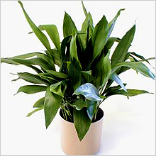
В культуре выращивают Аспидистру высокую Aspidistra elatior - многолетнее травянистое растение родом из Японии. У нее подземное ползучее корневище, глянцевые листья на длинных черешках широкоовальной или ланцетной формы, около 50 см длиной и 15 см шириной. В основании листа можно увидеть 1 или 2 редуцированных листа, обхватывающих черешок. Цветки мелкие, пурпурного цвета, появляются под листьями на коротких ножках. Высота куста около 60 см. Существует несколько сортов.
СОВЕТЫ ПО УХОДУ
Температура: Хорошо развивается в умеренных условиях, не любит летнюю жару выше 28°C. Зимой требует прохлады, лучше не выше 15°C, оптимальная температура 10-12°C, зимний минимум 5°C. При содержании зимой при температуре выше 20°C требуется регулярное опрыскивание. Аспидистра высокая может выращиваться в открытом грунте, в областях с теплым климатом, она выдерживает кратковременные заморозки до -5°C. Но в горшечной культуре растения содержать только при положительных температурах.
Освещение: Летом притенение от прямых солнечных лучей, легкая полутень. Зимой аспидистре нужно хорошее освещение. В природе аспидистры растут в тени, под деревьями и кустарниками, поэтому для них хорошо подходит северное или восточное окно. Пестролистная аспидистра более светолюбива.
Полив: Обильный с весны до осени, но почва должна успевать подсохнуть в верхнем слое горшка. Зимой умеренный или редкий, в зависимости от температуры.
Удобрение: С апреля по сентябрь через каждые две недели подкармливают удобрением для декоративно-лиственных растений. Подходит удобрение для пальм или фикусов (например, "Веселая цветочница") или удобрение "Унифлор-рост", "Унифлор-микро".
Влажность воздуха: Аспидистра переносит сухой воздух, только если не слишком жарко. Однако регулярное опрыскивание и обмывание листьев теплой водой только благоприятно сказываются на растении, особенно зимой, если аспидистра находится в отапливаемом помещении. Если вы споласкиваете растение под душем, почву нужно прикрыть пакетом, чтобы избежать переувлажнения.
Пересадка: Молодые растения ежегодно, а старые пересаживают через 2-3 года, весной. Почва - смесь из 2 частей дерновой земли, 1 части листовой (торфяной), 1 части перегнойной, и 1 части песка. На дно горшка обязательно нужно сделать дренаж. При пересадке старайтесь не повредить корни, иначе растение потом надолго останавливается в росте. Для пересадки можно также использовать покупной почвогрунт для фикусов или пальм, но к нему желательно добавить по 1/4-1/5 части вермикулита и компоста.
Размножение: Весной, делением куста при пересадке. При этом осторожно разрыхляют старый ком земли, стараясь не повредить и сохранить все корешки, даже самые мелкие. Затем острым ножом отделяют листья так, чтобы они имели корешки. Для растения будет лучше, если при делении его разделят на части имеющие не меньше 5-6 листов. Если куст имеет всего 6-7 листов, то его лучше не делить совсем. После деления и пересадке аспидистру лучше несколько дней подержать в тепле, лучше комнатной тепличке.
Аспидистру можно размножать и листом, по особой технологии. Она заключается в том, что у аспидистры срезают здоровый лист без черешка, так, чтобы был сохранен толстый мясистый наплыв в основании листа (образованный редуцированными листьями на подобии влагалища). Затем срез листа подсушивают и помещают в бутылку с водой (бутылка с широким горлышком, как кефирная). Бутылку закрывают крышкой и замазывают пластилином, чтобы туда не попадал воздух. Бутылку помещают в теплое и светлое место. Когда на срезе листа появятся корешки, его вынимают и сажают в рыхлую (лучше листовую) почву и накрывают банкой или помещают в комнатную тепличку. Если корни не появились, а конец листа начал портится и загнивать, то можно срезать его до здоровой ткани (только в месте утолщения листа), и в чистой воде снова помещают в бутылку.

Хлорофитум хохлатый
Семейство спаржевые. Родина - Африка и Азия (Индия). Натурализован (прижился в дикой природе) в Западной Австралии и Южной Америке. В роду насчитывается, по разным данным, около 190 - 250 видов.
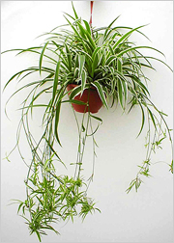
Хлорофитум является одним из наиболее распространенных комнатных растений, его можно встретить к каждой школе, институте, офисе. Это не удивительно: он легко укореняется, быстро растет, терпит недостаток света и редкий полив. При этом даже в самых неподходящих условиях выращивания выпускает усы с новыми розетками листьев.
Хлорофитум хохлатый Chlorophytum comosum - травянистое многолетнее растение, имеет мясистое корневище с веретеновидными утолщениями - клубеньками (около 5-10 см длиной), способными запасать влагу. Листья узкой линейной формы, образуют прикорневые розетки. В длину в среднем 40-50 см, шириной 1,5-2 см, но могут достигать 60-70 см, чаще всего зеленого цвета с кремовой полоской по центральной жилке (Chlorophytum comosum f vittatum). Цветет, образуя длинные дуговидные (около 70 см) цветоносы, которые несут около 6-7 редко посаженных звездчатых цветков (соцветие - рыхлая метелка). После отцветания, на месте цветков из вегетативных почек образуются молодые розетки листьев. Плод - трёхгранная коробочка.
СОВЕТЫ ПО УХОДУ
Температура: Обычная летом, оптимально 22-28°С. Зимой чуть более прохладная - оптимально 18-20°С, минимум 10°С. Хотя в природе хлорофитумы выносят понижение температуры и до +2°С, рисковать так не стоит, подобное понижение температуры, особенно при повышенной влажности почвы и/или воздуха, приводит к загниванию корней, почернению листьев от бактериоза, и гибели растения. Неприхотливый хлорофитум часто выживает и на прохладных лестничных клетках, и в темных коридорах, но кустики при этом небольшие, с редкими мелкими листьями.
Освещение: Яркий рассеянный свет. Хорошо растет на восточном окне, на северо-западном окне, в непосредственной близости около южного и западного окна. Может расти и на северном окне, если оно не затенено с улицы домами и деревьями, в противном случае, растение теряет декоративную привлекательность. Если выражаться более конкретно, то хлорофитум предпочитает прямое солнце с утра или вечером и притенение с 11 до 16 часов от прямого солнца весной и летом. Зимой смело можно держать его прямо на южном подоконнике без притенения (солнце зимой слишком низко и не оставляет ожогов).
Полив: Обильный с весны до осени. Умеренный зимой. Это значит, что поливать летом при обычной комнатной температуре нужно после того, как просохнет верхний слой земли, примерно на половину глубины горшка, или на следующий день. Как мы помним, у хлорофитума есть клубеньки, запасающие воду, поэтому пересушку он переносит гораздо легче, чем перелив. Зимой, если температура опускается ниже 18-20°С, поливать надо только после того как земля в горшке просохнет полностью (горшок станет заметно легче по весу).
Удобрение: Проводят удобрительные поливки 1 раз в 2 недели с марта по август комплексным удобрением для декоративно-лиственных растений. Если у вас хлорофитум растет плохо, прежде, чем подкармливать, убедитесь, что ему достаточно света, не слишком тесен горшок, а не спешите сразу удобрять.
Влажность воздуха: Летом время от времени листья полезно опрыскивать и устраивать теплый душ, чтобы смыть пыль с листьев. Обязательно опрыскивание, если растение содержится рядом с отопительной системой зимой, но лучше завесить батареи влажной простыней, или поставить горшок с хлорофитумом (если позволяют размеры куста) на широкий поддон с мокрой галькой (керамзитом), так, чтобы дно горшка не утопало постоянно в воде.
Пересадка: Ежегодно в феврале - марте. Крупные растения или старые пересаживают через два года, но подкармливают ежегодно. Почва - 2 части дерновой, 1 часть перегнойной, 1 часть листовой земли, 1 часть песка, 1 часть рубленой сосновой коры. Хлорофитум предпочитает почвы кислотностью близкой к нейтральной pH 6-7,5. НЕ любит он слишком кислых и слишком щелочных почв. Хлорофитум имеет большие толстые корни, если они разрастаются, то горшок может треснуть около дна. Поэтому хлорофитум сажают в просторные горшки, но не слишком - если сажать растения в огромные контейнеры, они растут очень медленно.
Размножение: Укоренением дочерних розеток, а также делением корневища с частью розетки листьев, при пересадке. Все срезы, особенно утолщенных частей корня, необходимо присыпать серой или толченым древесным углем, чтобы избежать загнивания. Сажать можно сразу в отдельные горшочки в почвогрунт такой же, как и для взрослых растений. Опрыскивать или накрывать пакетом совершенно не обязательно.

Сенполия. Узамбарская фиалка
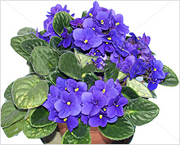
Семейство геснериевых. Родина сенполий Узамбарские горы Африки. Это растение является любимцем многих цветоводов. Природные узамбарские фиалки отличаются разнообразием окраски и форм цветков и листьев. Но благодаря коллекционированию и селекционированию, продолжавшемуся не одно столетие выведены настолько разнообразные и многочисленные сорта фиалок, что для того чтобы их описать пришлось бы создавать отдельный сайт. Мы же попробуем изложить самую необходимую информацию об узамбарских фиалках. Хотя многие, кто начинает разводить сенполии, задаются вопросом, какой же сорт распустился на их подоконнике.
СОВЕТЫ ПО УХОДУ
Температура: Умеренная, оптимально 21-22 °C, без резких колебаний. Зимняя не ниже 16 °C. Сенполии не переносят холодных сквозняков.
Освещение: Яркий свет, с притенением от прямых солнечных лучей в самые жаркие часы. Лучшее место - подоконник восточного или западного окна. Желательно, чтобы свет равномерно освещал растение со всех сторон, для чего их периодически поворачивают на окне. Для того, чтобы добиться цветения сенполий весь год применяют искусственное освещение. Лучше всего использовать люминесцентные лампы мощностью 40 Вт. Размещают их на высоте около 30 см от полки с растениями. Продолжительность искусственного освещения - 14 часов в день.
Полив: Поливают по мере подсыхания земляного кома, т.е. земля должна всегда быть влажноватой, но не залитой. Вода для полива должна быть теплой, мягкой, отстоянной не менее 12 часов. При поливе старайтесь, чтобы вода не попадала на листья. Можно поливать с поддона.
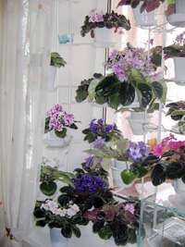
Влажность воздуха: Сенполии любят влажный воздух (около 50 %). Но опрыскивать сенполии не желательно - только во время цветения очень мелким распылением. Лучше всего поместить горшки с растениями на поднос с сырой галькой или влажным торфом. Батареи центрального отопления завесьте влажными полотенцами.
Пересадка: Для выращивания сенполий используют достаточно широкие горшки, не большой высоты, размер горшка должен соответствовать размеру растения. Молодые растения, имеющие всего несколько листочков (размножение весной) сажают в маленькие горшки, 5-7 см в диаметре, затем (уже летом), их пересаживают в большие горшочки около 9 см в диаметре. Миниатюрные сорта фиалок выращивают в горшочках 3-4 см в диаметре (такие продают под кактусы в цветочных магазинах). Лучший горшок для сенполий тот, у которого высота совпадает с шириной, так как у этих растений корни не разрастаются глубоко. Почва - смесь листовой (2 части), дерновой (3 части), хвойной (1 часть), торфяная (1 часть), с добавлением речного песка. Можно также использовать покупные смеси "Фиалка" и т.п.
Размножение: Листовыми черенками, частью листа, семенами и дочерними розетками.
Самый распространенный способ размножения - листовым черенком. Для этого нужен здоровый, сформировавшийся лист (цветет ли материнское растение, значения не имеет). Длина черешка должна быть 3-4 см, с косым срезом. Черенок лучше ставить в воду до образования корней. Если черенок сразу сажают в землю, то, во-первых, почва должна быть рыхлой, не уплотненной, во-вторых, черенок помещают в почву на глубину 1,5 - 2 см, не больше. Горшок с черенком поливают теплой водой и укрывают для сохранения влажности полиэтиленовым пакетом, температура должна быть не ниже 20-21°C. Образование корней и развитие деток длится 1-2 месяца.

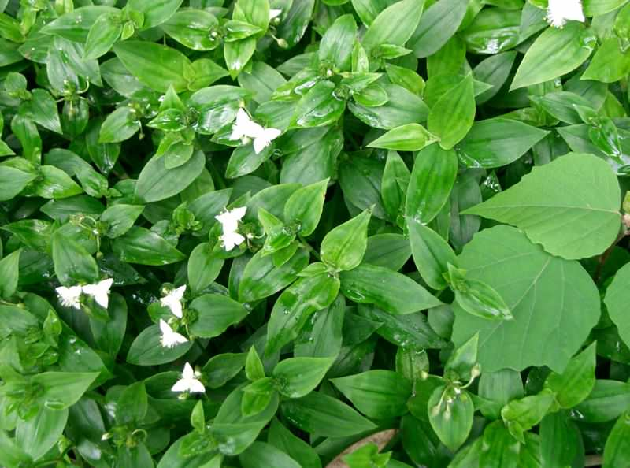
Традесканция приречная
Семейство коммелиновых. Род насчитывает более 70 видов - травянистых многолетних растений. Родина Центральная, Южная Америка и Северная Америка (от Аргентины до Канады), климатические зоны от 9 до12. Некоторые виды считаются исчезающими и охраняются (например, Tradescantia occidentalis). Род традесканция назван так в честь английского натуралиста, садовод и коллекционера Джона Традесканта старшего John Tradescant the elder. Он был главным королевским садовником, много путешествовал и привозил из каждой поездки семена, черенки или луковицы самых редких экзотических растений, а также собирал редкие образцы через американских колонистов.
Традесканция очень известное и неприхотливое растение. Растет и в теплых и в прохладных помещениях; в хорошо освещенных и в затененных местах, но при плохом освещении листья теряют яркость окраски. Очень легко размножается черенками весной, осенью или летом. Черенки высаживают по нескольку штук в горшок, поливают умеренно, но часто опрыскивают. Используют как ампельные растения. Есть у традесканции один недостаток - она быстро израстается, т.е. через год-два растение теряет декоративность если условия недостаточно хороши для нее. Поэтому, если это случилось, лучше обновить растение, выбросив старое и посадив новые, взятые с него черенки по 8-9 черенков в один горшок.
СОВЕТЫ ПО УХОДУ
Температура: Умеренная, оптимально 24-26°С. Зимний минимум 10-12°С, хотя на исторической родине температуры опускаются и ниже, почти до 2-4°С.
Освещение: Традесканция считается нетребовательной к свету, но это касается только растений с темно-зелеными листьями. Все пестролистные сорта и разновидности светолюбивы, им желательно получать некоторое количество прямых солнечных лучей (восточное или западное окно).
Полив: Довольно обильный с весны до осени - почва должна быть все время слегка влажноватая, без излишней сырости, зимой при понижении температуры полив более умеренный. Почву периодически нужно рыхлить, чтобы избежать загнивания.
Удобрение: С марта по август подкармливают удобрением для комнатных декоративно-лиственных растений через каждые две-три недели.
Влажность воздуха: Традесканции исторически происходят из очень влажных мест обитания, одно название "приречная" говорит само за себя. Они любят очень влажный воздух, оптимально около 60%. К сожалению, недостаток высокой влажности часто пытаются компенсировать обильным частым поливом, что в совершенно неправильно. В природе традесканции почвопокровные растения с исключительно поверхностной корневой системой. Земля покрыта лесным сором, листовым опадом, очень рыхлым и дышащим, поэтому корни не загнивают. В квартирах традесканции особенно страдают в зимний отопительный сезон.
Пересадка: Почва для традесканций должна быть очень рыхлой, в тоже время питательной, насыщенной органикой. рН нейтральный или слабо-кислый. Отлично подойдет лесная торфяная почва (3 части) в смеси с песком (1 часть). Можно приобрести универсальный почвогрунт в магазине, добавить на 3 его части 1 часть вермикулита и 1 часть песка. На дно горшка обязательно хороший дренаж. Сами горшки предпочтительны широкой, но не глубокой формы, высаживают в один горшок несколько растений.
Размножение: Стеблевыми черенками весной, летом или осенью, они хорошо укореняются в течении недели или двух.
Проблемы выращивания: С возрастом большинству традесканций свойственно оголяться и терять первоначально здоровый вид и густую листву, это обусловлено генетически - в природе традесканция ползучее растение, ей незачем иметь пышный куст, она ползет и переукореняется на новом месте. Из-за быстрого израстания рекомендуется ежегодное их омолаживание путем черенкования. Весной все ветки обрезают, укореняют в воде и заново высаживают в свежую почву, можно высадить все черенки в один горшок, как они и росли, можно разделить. В любом случае растения быстро набирают силу и делаются гуще и красивее чем были. Так же надо не забывать подкармливать традесканции через месяц после пересадки.
Коричневые сухие кончики листьев - при слишком сухом воздухе в помещении, особенно зимой, во время отопительного сезона.
Вялые стебли, на листьях сухие коричневые кончики с желтизной - если земля сильно пересохла. При поливе холодной водой.
Стебли вытягиваются, листья мельчают, растение теряет декоративную привлекательность - при остром недостатке света, или недостатке питательных веществ в почве.
Пестролистные формы теряют окраску - при недостатке освещения.
Стебли у основания мягкие и приобретает коричневатый оттенок - загнивание стебля из-за переувлажнения почвы, особенно если пониженная температура. Можно срезать здоровую часть, они легко укоренятся даже зимой.

Сциндапсус расписной
Семейство ароидных. Родина Центральная и Южная Америка, Азия. В природе распространено около 40 видов. Это многолетние лианы, образующие воздушные корни, которыми они цепляются за стволы деревьев.
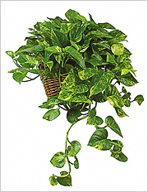
Сциндапсус расписной Scindapsus pictus - из всех представителей рода, этот самый распространенный. Родом из Малайзии. Лиана с кожистыми листьями яйцевидной или яйцевидно-продолговатой формы, слегка ассиметричными, около 10-15 см длиной и 6-8 см шириной. Листовая пластина с верхней стороны оливково-зеленая с серебристыми пятнами - разводами неправильной формы.
СОВЕТЫ ПО УХОДУ
Температура: Сциндапсус теплолюбив, круглый год растет в обычных комнатных условиях, но зимой можно содержать его и в прохладе, особенно это необходимо, если возникает недостаток света, и нет возможности досвечивать, тогда +18-20°C самая оптимальная температура. Зимний минимум 16°C.
Освещение: Яркий рассеянный свет, обязательное притенение от прямых солнечных лучей в полуденные часы весной и летом. Зимой требуется хорошее освещение, иначе листья начинают мельчать и терять окраску, поэтому к зиме переставьте сциндапсус ближе к окну или организуйте дополнительное освещение. Прямое солнце в период с октября по февраль растению не вредит.
Полив: Должен быть регулярным, обильный весной и летом, к очередному поливу почва должна подсохнуть в верхней трети горшка. Зимой полив умеренный - почва должна успевать просохнуть на две трети горшка сверху. Почва не должна пересыхать полностью или быть слишком сырой. Сциндапсус плохо переносит избыточный полив, корни начинают загнивать.
Удобрение: в период активного роста с марта по сентябрь раз в две недели подкармливают удобрением для декоративно-лиственных растений. Можно использовать удобрение для ароидных или для фикусов. При выращивании сциндапсуса зимой в теплой комнате с досветкой, растение можно подкармливать примерно раз в месяц.
Влажность воздуха: Сциндапсус любит влажный воздух. Оптимально для него влажность около 40-50%. Так как зимой, в отопительный сезон она редко повышается выше 30%, то растение нужно периодически опрыскивать.
Пересадка: Ежегодно в феврале - марте сциндапсус пересаживают в свежую землю. Состав субстрата: 1 часть листовой земли, 1 часть торфяной, 1 часть перегнойной и 1 часть песка (вермикулита). Не терпит сциндапсус тяжелых глинистых почв. В субстрат желательно добавить разрыхлители помимо крупного, просеянного от пыли песка, это может быть вермикулит и/или сосновая кора. Если вы покупаете землю в магазине, обратите внимание на кокосовый субстрат (который в брикетах, и разбухает при намокании). Нужно взять в равных частях универсальный почвогрунт (например, Терра-вита) и кокосовый субстрат, к ним добавить еще 1 часть вермикулита, несколько березовых угольков (4-5 кусочков размером 1 см на 1 л грунта), и в эту смесь сажать сциндапсус. Обязательно на дно горшка насыпать высокий дренаж. Корневая система сциндапсуса небольшая, поэтому горшок не должен быть слишком большим.
Размножение: Черенками, которые можно нарезать в любое время года, но лучше делать это весной. Черенки обычно имеют воздушные корни и их сразу сажают в грунт (как описано выше). Если нарезаете черенки осенью или зимой, позаботьтесь, чтобы растению хватала света. При необходимости можно досвечивать люминесцентной лампой.

Каллизия ползучая
Семейство коммелиновых. Родина - Центральная и Южная Америка. В природе распространено около 20 видов. Каллизия близкая родственница традесканции.
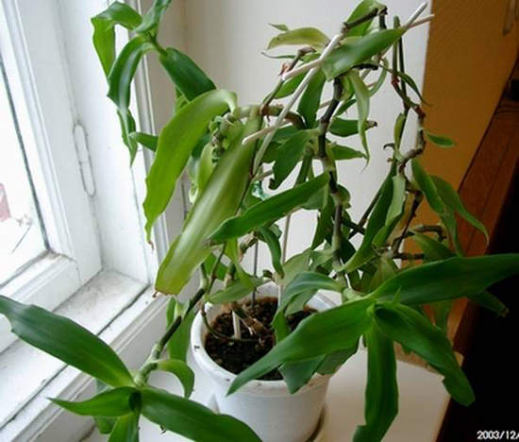
Каллизия ползучая Callisia repens - многолетнее травянистое растение около 10 см высотой, стебли стелящиеся, ползучие, густо облиствленные. Листья очередно расположенные, с трубчатым влагалищем (плотно охватывающим стебель), сердцевидной формы, заостренные на конце, около 10-15 мм длиной. Поверхность листа зелена, обратная сторона с бордовым оттенком. Используется как почво-покровное растение.
СОВЕТЫ ПО УХОДУ
Температура: Умеренная. Зимний минимум 12°С.
Освещение: Яркий рассеянный свет, притенение от прямого солнца. Если слишком темно, растение израстается, побеги вытягиваются, а расстояние между листьями увеличивается.
Полив: Обильный с весны до осени - почва должна быть все время влажной, зимой полив умеренный - почва должна быть слегка влажноватой.
Удобрение: С марта по август подкармливают удобрением для комнатных декоративно-лиственных растений через каждые две недели, в дозе в два раза меньше рекомендованной.
Влажность воздуха: Любит ежедневное опрыскивание.
Пересадка: Ежегодно весной. Почва слабокислой реакции, смесь: 1 часть дерновой, 1 части листовой, 1 часть перегнойной, 1 часть торфяной земли и 1 часть песка. Каллизии довольно быстро израстаются - побеги вытягиваются, листья делаются более редкие и бледные. Поэтому растение омолаживают - нарезают верхушечные черенки и укореняют.
Размножение: Стеблевыми черенками в любое время года, укореняются в течении недели - двух.

Фуксия
Семейство кипрейные. Род насчитывает чуть более 100 видов вечнозеленых кустарников, или травянистых, ампельных форм. Большинство из них произрастает в подлеске предгорий и высокогорных районах Центральной и Южной Америки, три вида и один межвидовой гибрид были открыты в Новой Зеландии, а один на Таити.
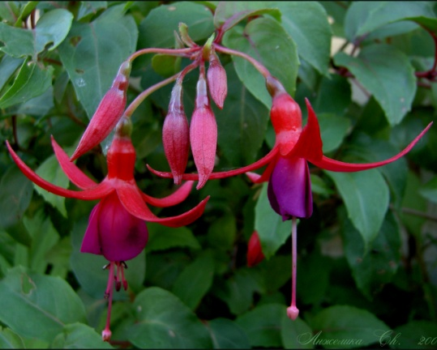
Впервые Фуксия Fuchsia была обнаружена на карибском острове Эспаньола (Доминиканская Республика) примерно в 1696-1697 году, французским монахом и ботаником Шарлем Плюмье, во время его третьей экспедиции на Большие Антильские острова. Он назвал новый род в честь известного немецкого ботаника Леонарда Фукса.
У фуксий огромное разнообразие сортов обусловлено строением цветков. Они обоеполые, поникающие, на длинных цветоножках. У одних, прежде всего, видовых фуксий, особенности строения цветков заключаются в том, что чашелистики практически повторяют трубчатую форму венчика, ярко окрашены, и даже крупнее самих лепестков.
У другого большинства сортов, трубка венчика короткая, чашелистики ярко окрашены, звездообразно расправлены в стороны. Лепестки крупные, широкие, образуют пышную "юбку". Чашелистики и лепестки могут быть одного цвета, а могут иметь разные, контрастные окраски. Тычинки и пестик выдающиеся, хорошо заметные.
СОВЕТЫ ПО УХОДУ
Температура: Умеренная летом, оптимальная температура для роста и цветения фуксий 18-24°С, при более высокой температуре, которой, конечно, не избежать летом, рост растения замедляется, а цветы быстрее увядают. При температуре выше 26-30°С фуксия сбрасывает цветки и теряет нижние листья, поэтому жаркие летние балконы не для нее. Вообще, это идеальное оранжерейное растение. Красивые сортовые гибриды более приспособлены к комнатному содержанию, чем видовые экземпляры, но не настолько, чтобы обходится годами без прохладной зимовки. На родине фуксий зимние температуры опускаются до +8-10°С, иногда и до +5°С, а для комнатной культуры идеальная температура зимовки фуксий 10-12°С. Это залог здоровья растения, успешного цветения и долголетия, ведь фуксии живут очень долго, поэтому идеально подходят для формирования бонсай.
Освещение: Фуксия очень светолюбива, при этом свет должен быть рассеянным, от прямых солнечных лучей фуксия может получить ожоги. Хорошо фуксия будет расти на восточных окнах. Прямое солнце предпочитает утром или вечером (до 11 часов и после 16 часов). В комнате с южным окном, ей может быть жарко даже с притенением, поэтому обратите внимание на максимальную температуру в комнате.
Полив: Летом полив обильный, почва должна быть все время слегка влажноватой. Зимой полив умеренный или ограниченный, в зависимости от температуры. При недостаточном поливе, при пересушке, фуксия сбрасывает бутоны и цветки. Но чтобы избежать переувлажнения, надо правильно подбирать почву, и на дне горшка делать дренаж. Фуксии не любят полива жесткой водой, используйте фильтрованную и/или кипяченую воду, в том числе, и для опрыскивания.
Удобрение: С марта по сентябрь фуксию подкармливают минеральным удобрением для цветущих комнатных растений. Замечательно подходят такие как: Фертика-люкс, Покон для цветущих растений, Унифлор-бутон. Подкормки лучше проводить еженедельно, но удобрение при этом брать в половинной дозе. Т.е. подкармливать по принципу - лучше чаще, но понемногу.
Влажность воздуха: У себя на родине фуксии произрастают в довольно влажном климате, поэтому предпочитают влажность воздуха около 50-60%. Чем выше температура, тем болезненнее воспринимается растениями сухой воздух, особенно это ощутимо зимой. Летом фуксию периодически опрыскивают, но обычно естественной влажности воздуха достаточно (опрыскивать нужно только, когда долго нет дождей). А вот с октября можно разместить фуксии на поддоне с мокрой галькой или мхом-сфагнумом, в том случае, если температура около 18°С или выше. При более низкой температуре повышать влажность воздуха не требуется.
Пересадка: Ежегодно весной. В целом фуксии не требовательны к почвам, но она должна иметь слабо-кислую реакцию: рН=5,5-6, быть достаточно питательной и рыхлой (быстро просыхать). Примерный состав субстрата: 2 части дерновой земли, 1 часть торфяной (или листовой земли), 1/2 части сосновой коры и 1/2 части крупного песка. Другой вариант почвенной смеси: 2 части садовой земли с добавлением компоста (с ранее удобряемой грядки), 1 часть вермикулита, 1 часть кокосового субстрата, 1/2 часть сосновой коры. В горшке обязательно надо насыпать 4-5 см дренажа (керамзит или куски винной пробки). Если на поверхности земли в горшке образовался рыже-белый солевой налет, его надо удалить и досыпать свежей земли.
Размножение: Стеблевыми черенками весной или летом, которые лучше укоренять в воде, высаживать в горшочки, когда корешки отрастут примерно на 4-5 см. Черенковать можно в течение всего весенне-летнего сезона. Черенки срезают текущего прироста, еще не одревесневшие. Можно укоренять фуксии сразу в субстрате, состоящем из равных частей торфа, мха-сфагнума (его порезать ножницами) и вермикулита. Не слишком сыром, скорее слегка влажном. Поместить горшочек в прозрачный пакет, который завязать так, чтобы оставалось большое отверстие для доступа свежего воздуха.

Клеродендрум Томпсона
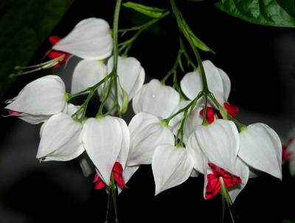
Семейство вербеновых. Родина тропические и субтропические районы Кореи, Китая, Африки. В природе около 400 видов.
Клеродендрум Томпсона - Clerodendrum thomsonae - один из самых распространенных видов - лиана с супротивными листьями до 12 см длиной, овальной или яйцевидной формы, на верхней стороне листа светлые и темно-зеленые неправильной формы пятна, Цветки в кистевидных соцветиях, с белой вздутой чашечкой и красным венчиком. Причем в конце цветения венчик опадает раньше чашечки. Есть сорта с желто-зелеными листьями.
СОВЕТЫ ПО УХОДУ
Температура: Умеренная, зимой прохладная, желательно не выше 16°С, минимум 10°С. В слишком теплом помещении листья желтеют и вянут, но растение легко нападают вредители.
Освещение: Яркий рассеянный свет с некоторым количеством прямых солнечных лучей. Хорошо растет на западном и восточном окне. Зимой для клеродендрона нужно самое светлое место, иначе при недостатке освещения он начнет терять листья.
Полив: Обильный с лета до осени. Верхний слой почвы должна подсохнуть перед очередным поливом, т.е. примерно раз в неделю. Зимой полив более ограниченный, но зависит от температуры в помещении.
Удобрение: С апреля по август подкармливают через каждые две недели жидким удобрением для комнатных растений.
Влажность воздуха: Регулярно опрыскивают, однако так как растение нуждается в очень высокой влажности воздуха, опрыскивание только временно облегчает состояние, лучше поставить горшок с клеродендроном на поддон с водой или мокрой галькой, и изолировать от батарей центрального отопления.
Пересадка: Ежегодно весной. Почва для клеродендрона - 1 часть листовой земли, 1 часть дерновой земли, 1 часть торфяной земли и 1 часть песка.

Ховея Фостера
Ховея Фостера Семейство арековых (пальмы). Ховеи - это вечнозеленые, выносливые пальмы хорошо подходящие для выращивания в комнатных условиях.
СОВЕТЫ ПО УХОДУ
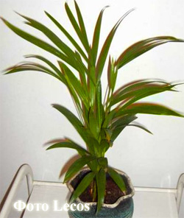
Температура: Умеренная в течение всего года - 14-18°С, желательно не выше. Зимний минимум для ховеи Бельмора - 16°С, для ховеи Форстера - 10°С. Если ховея все же растет при более высоких температурах около 22°С, то ее необходимо как можно чаще опрыскивать.
Освещение: Для ховеи нужно светлое место, притенение от солнечных лучей. Но не стоит размещать эту пальму в затененном месте. Зимой освещение должно быть очень хорошим.
Полив: Частота полива, зависит от температуры, при которой растение содержится. Но, в общем, полив должен быть равномерный, весной и летом обильный, а осенью и зимой умеренный. Земля не должна быть сильно сырой, иначе почва закисает, о чем свидетельствуют коричневые кончики листьев. Пересыхать почва также не должна.
Удобрительные поливки проводят с мая по сентябрь еженедельно, специальным удобрением для пальм или любым жидким удобрением для комнатных растений.
Влажность воздуха: Ховея очень любит опрыскивание и душ, не смотря на то, что некоторые источники пишут, что эти пальмы переносят сухой воздух. Поэтому не плохо бы было взять за правило опрыскивать ховею утром и вечером. При содержании летом в саду периодически можно устраивать душ из садового шланга с распылителем, прикрыв при этом почву от намокания полиэтиленовым пакетом.
Пересадка: Очень не любит пересадку, поэтому пересаживают только тогда, когда корни заполнят весь горшок или кадку и начинают вылезать за пределы емкости, т.е. примерно через 2-3 года - молодые растения, через несколько лет - старые. Ежегодно проводят разрыхление верхнего слоя земли, очень осторожно тонкой палочкой, стараясь не повредить корни. Почва - 2 части легкой глинисто-дерновой, 2 части перегнойно-листовой, 1 часть торфяной, 1 часть перепревшего навоза, 1 часть песка и немного древесного угля.
Размножение: Семенами, но достаточно трудно - при температуре 23-25°С, высевают в феврале- марте, можно также делением старых растений.

Аспидистра
Каллизия
Клеродендрум
Сансевиерия
Сенполия
Сингониум
Сциндапсус
Традесканция
Фукксия
Хлорофитум
Хойя

Сухотинский филиал МБОУ «Знаменская СОШ»

Паспортизация комнатных растений
кабинета №6



